Комплектность метизов, фурнитуры
№ | Наименование | Кол-во | Внешний вид
1 | Опора мебельная | 4 | 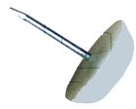
2 | Шкант | 4 | 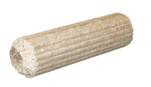
3 | Ручка | 3 | 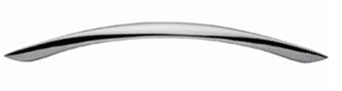
4 | Шайба пластиковая | 6 | 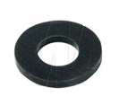
5 | Стяжка М7*50 | 14 | 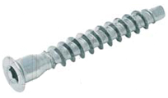
6 | Ключ комфирмат | 1 | 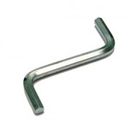
7 | Механизм для обуви | 3 | 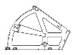
8 | Шуруп 4х16 | 22 | 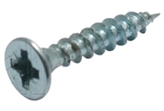
9 | Шуруп 3х20 | 20
10 | Дюбель гвоздь 6х60 | 2 | 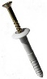
11 | Гвоздь | 35 | 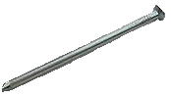
12 | Профиль стыковочный для ДВП | 1 | 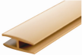
13 | Еврошуруп 6,3х16 | 6 | 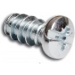

Дата упаковки изделия 01.04.2021

ГАРАНТИИ ИЗГОТОВИТЕЛЯ
Гарантийный срок эксплуатации - 24 месяца со дня продажи магазином. В период гарантийного срока изготовитель гарантирует ремонт изделий или их замену, если потребителем не нарушены правила эксплуатации. Срок службы - 10 лет.
Претензии по качеству и комплектности мебели должны направляться покупателем непосредственно в магазин, где приобретена мебель, с обязательным приложением товарного чека и этикеток с пакета (необходимо сохранять чек и этикетки в течение гарантийного срока). По дефектам, появившимся из-за несоблюдения покупателем правил эксплуатации и ухода за мебелью, претензии не принимаются.

ООО «Артем-Мебель»
246039, ул. Базовая, 13, г. Гомель,


Республика Беларусь
тел./факс: (80232) 31-93-87 (бухгалтерия)
сайт: www.artеmmebel.by

Инструкция по сборке
и эксплуатации
(Мебель бытовая, предназначена для хранения)
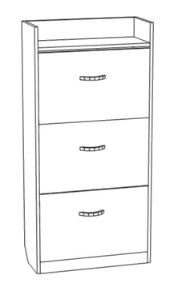
Тумба для обуви СН-100.07 (600х1200х250)
Тумба для обуви СН-100.09 (800х1200х250)

ЗАПРЕЩАЕТСЯ!
Контакт с водой поверхностей изделия, а также
воздействие горячего пара и огня, расположение в
непосредственной близости от нагревательных приборов

Дата изготовления _____________
Цена _______________

Декларация о соответствии ЕАЭС №BY/112 11.01. ТР025 018 05150 по 17.11.2024г.

РЕКОМЕНДАЦИИ ПО ОБСЛУЖИВАНИЮ И ЭКСПЛУАТАЦИИ
Перед сборкой внимательно ознакомьтесь с инструкцией. Сборку рекомендуется производить на полу с мягким покрытием (картон, мягкая ткань). При сборке соблюдайте осторожность, чтобы не нанести механических повреждений поверхностям. Инструмент для сборки (в комплект не входит): набор отверток, молоток, шуруповерт.

При эксплуатации мебели запрещается:
- длительный или постоянный контакт с водой (влажную обувь не допускается укладывать в ящик), воздействие горячего пара и огня;
- устанавливать изделия вблизи отопительных приборов и вплотную к сырым стенам, а также в помещениях с относительной влажностью более 75%;
- перемещать изделия за верхний щит или крышку изделия;
- применять для уборки мебели химические чистящие средства.
Изделие упаковывается в 1 пакет.
Последовательность сборки
Разложите детали на ровной поверхности.
В стенки боковые 3,4 в нижнюю часть, вбейте опоры мебельные. Установите стопоры и втулки обувницы при помощи молотка. В фальшпланку 7 в отверстия Ø 8мм вбейте шкант 8х35. Примечание: Прежде чем вбить шканты, смажьте их клеем ПВА. В комплект фурнитуры не входит клей ПВА. Произведите сборку корпуса, соединив детали 1, 2, 3, 4, 5, 7 при помощи стяжки 7х50мм . Выровняв диагонали корпуса, установите заднюю стенку 11 при помощи гвоздей, используя для соединения стыковочный профиль для ДВП. Регулярно проверяйте прочность соединения и подтягивайте стяжки и шурупы, если в этом есть необходимость.
Согласно схеме сборки при помощи шурупа 4х16 произведите сборку фасада и механизма для обуви по наметкам. На винты установите ручку. Установите планки 9, 10 и аккуратно закрепите их при помощи шурупов 3х20. Установите ящик в корпус и закрепите их при помощи втулок, при необходимости используя еврошуруп 6,3х16. Через отверстия Ø6мм на фальшпланке 7 закрепите изделие к стене при помощи дюбеля.
Регулярно проверяйте прочность соединения и подтягивайте стяжки и шурупы, если в этом есть необходимость.

Схема сборки тумбы
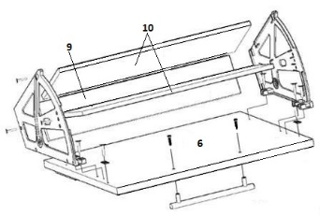
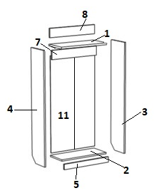
Тумба для обуви СН-100.07
Поз. | Наименование элемента | Габаритные размеры, мм |  |  | Кол-во, шт | № пакета
Поз. | Наименование элемента | Длина | Ширина | Толщина | Кол-во, шт | № пакета
1 | Горизонтальная стенка | 567 | 249 | 16 | 1 | 1п
2 | Горизонтальная стенка | 567 | 249 | 16 | 1 | 1п
3 | Боковая стенка правая | 1201 | 250 | 16 | 1 | 1п
4 | Боковая стенка левая | 1201 | 250 | 16 | 1 | 1п
5 | Цоколь | 567 | 49 | 16 | 1 | 1п
6 | Фасад | 560 | 345 | 16 | 3 | 1п
7 | Фальшпланка | 567 | 70 | 16 | 1 | 1п
8 | Царга | 567 | 54 | 16 | 1 | 1п
9 | Планка | 550 | 89 | 10 | 3 | 1п
10 | Планка | 550 | 138 | 10 | 6 | 1п
11 | Задняя стенка | 1095 | 298 | 3 | 2 | 1п
 | Комплект фурнитуры
 | Руководство по эксплуатации
Тумба для обуви СН-100.09
Поз. | Наименование элемента | Габаритные размеры, мм |  |  | Кол-во, шт | № пакета
Поз. | Наименование элемента | Длина | Ширина | Толщина | Кол-во, шт | № пакета
1 | Горизонтальная стенка | 767 | 249 | 16 | 1 | 1п
2 | Горизонтальная стенка | 767 | 249 | 16 | 1 | 1п
3 | Боковая стенка правая | 1201 | 250 | 16 | 1 | 1п
4 | Боковая стенка левая | 1201 | 250 | 16 | 1 | 1п
5 | Цоколь | 767 | 49 | 16 | 1 | 1п
6 | Фасад | 760 | 345 | 16 | 3 | 1п
7 | Фальшпланка | 767 | 70 | 16 | 1 | 1п
8 | Царга | 767 | 54 | 16 | 1 | 1п
9 | Планка | 750 | 89 | 10 | 3 | 1п
10 | Планка | 750 | 138 | 10 | 6 | 1п
11 | Задняя стенка | 1095 | 398 | 3 | 2 | 1п
 | Комплект фурнитуры
 | Руководство по эксплуатации

